**Wechselstromzähler *Schell* Count1**

**5(45)A MID geeicht Rollenzählwerk 1 TE  
 4 TE**

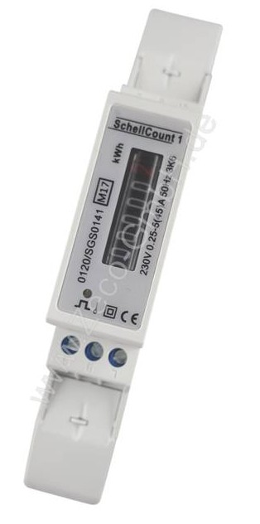

|  |  |
| --- | --- |
| **Strom** |  |
| Nennstrom Ib  Maximalstrom Imax | 5 A  45A |
| Nennfrequenz | 50 Hz |
| Spannung | 230 V/AC |
| Eigenverbrauch | < 2,0 W |
| Anlaufstrom Ist | 0,4% Ib-Imax. |
| Genauigkeitsklasse | Klasse B (Klasse 1 ) |
|  |  |
| **S0-Ausgang** |  |
| Impulsausgang | 1000 Imp./kWh, S0-Schnittstelle Spannung 12~ 27V Eingangsstrom <27mA max. Kabellänge 20m Impulslänge=90ms Grenzwerte: max. 60VDC, max. 50mA |
|  |  |
| **Anzeige** |  |
| Ausführung | Rollenzählwerk  5,1-stellig ( 5+1 Nachkommastelle) |
| Wirkverbrauch | kWh |
|  |  |
| **Anschlussquerschnitt** |  |
| Kabelklemmen | bis 6mm² |
| Schnittstellenklemmen | bis 1,5mm² |
|  |  |
| **Temperaturbereich** |  |
| Arbeitstemperatur | -20°C bis +50°C |
| Lagertemperatur | -30°C bis +75°C |
| Luftfeuchtigkeit | max. 75% nicht kondensierend |
|  |  |
| **Gehäuse** |  |
| Baugröße | 1 TE, 18 mm |
| Abmessungen | ca. 120 x 18 x 63 mm ( H x B x T ) |
| Schutzklasse | II |
| Schutzart | IP 51 |

Art.-Nr. 462532

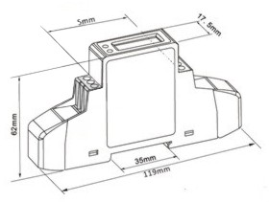

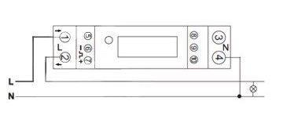

Abmessungen (mm):

**Wechselstromzähler *Schell*Count1   
 MID geeicht, Rollenzählwerk 1 TE**

* **MID-Zulassung, für Verrechnungszwecke**

**zugelassen**

* Maximalstrom 45A, Nennstrom 5A, 50 Hz
* Rollenzählwerk 5,1-stellig
* S0-Impulsausgang
* Impulsausgang: 1000 Imp/kWh
* 1 TE breit (18mm)
* Genauigkeitsklasse: B, 1
* Montage auf Tragschiene gem. DIN EN 60715  
   ( TH 35 )
* Lageunabhängig einsetzbar
* zur Schaltschrankmontage
* Doppelklemmen zum besseren Durschleifen des  
  Neutralleiters
* Kabelklemmen max. 6 mm², Schnittstellenklemmen  
  max. 1,5 mm²
* auch mit LC-Display lieferbar